Инструкция по отключению оприходования товаров
на Вирутальный склад (далее – ВС)
(по товарам без признака «Ведение ВС»)

Для изменения настроек на веб-портале ИС ЭСФ в личном кабинете пользователя под нужным профайлом необходимо перейти в меню Настройки – Прием данных на ВС.
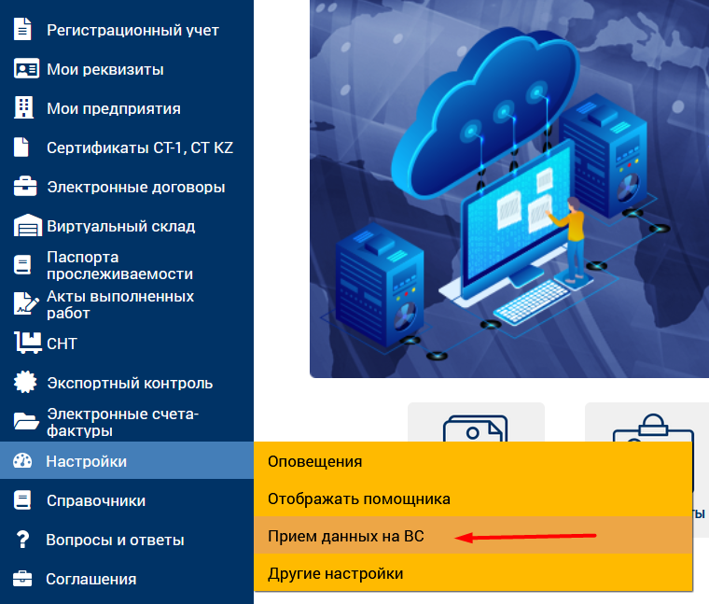
На странице «Настройка приема данных на ВС» имеются опции по переключению настройки переноса всех товаров на ВС с ЗВТ/ДТ или импортной СНТ с признаком 7.1 Ввоз товара на территорию РК (Импорт), либо переноса товаров на ВС, по которым имеются обязательства по оформлению СНТ. По умолчанию в Настройках стоит опция переноса всех товаров на ВС.
Для изменения опции необходимо выбрать нужную настройку и подписать ЭЦП ключом.
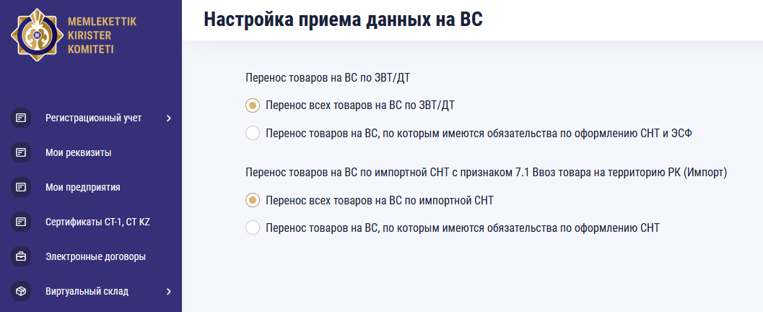
- Настройка переноса товаров на ВС по ЗВТ/ДТ, по которым имеются обязательства по оформлению СНТ:
- При поступлении ЗВТ/ДТ система автоматически оприходует только товары с кодами ТНВЭД, по которым имеются обязательства по оформлению СНТ. При этом товары с кодами ТНВЭД, по которым отсутствуют обязательства по оформлению СНТ на ВС поступать не будут.
- Настройка переноса товаров на ВС по импортной СНТ с признаком 7.1 Ввоз товара на территорию РК (Импорт), по которым имеются обязательства по оформлению СНТ:
- При поступлении импортной СНТ система автоматически оприходует только товары с кодами ТНВЭД, по которым имеются обязательства по оформлению СНТ. При этом товары с кодами ТНВЭД, по которым отсутствуют обязательства по дальнейшему оформлению СНТ на ВС поступать не будут.
С детальной информацией по работе данного функционала можно ознакомиться в руководстве пользователя на сайте КГД https://kgd.gov.kz/ru/content/dokumenty-po-esf-1.
В связи с изменением перечня товаров, на которые распространяется обязанность по оформлению СНТ с товарами виртуального склада, рекомендуем уже сейчас:
- по товарам, у которых не будет обязательств с 1 апреля по оформлению СНТ на реализацию внутри РК, осуществлять выписку ЭСФ с признаком NON SNT.
- изменить настройки прихода товара на ВС, в части переноса на ВС только тех товаров, по которым имеются обязательства по оформлению СНТ.

ВҚ-да тауарларды кіріске алуды өшіру жөніндегі Нұсқаулық
(ВҚ белгісі жоқ тауарлар бойынша)

Пайдаланушының жеке кабинетіндегі ЭШФ АЖ веб-порталындағы параметрлерді өзгерту үшін қажетті профиль астында ВҚ – дағы деректерді қабылдау-Орнату мәзіріне өту қажет.

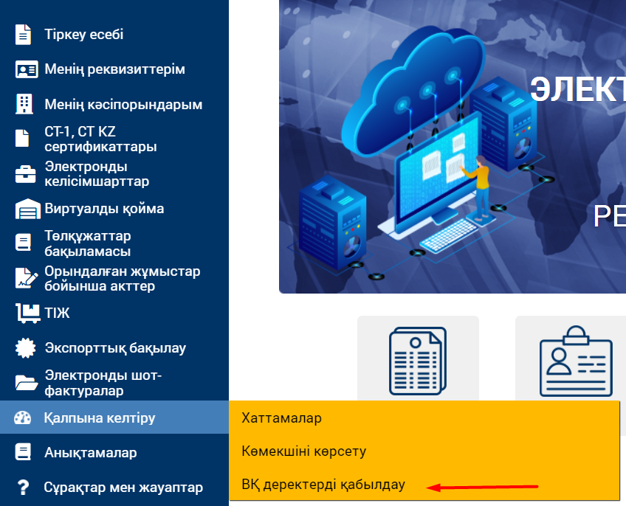
"ВҚ-да деректерді қабылдауды баптау" бетінде тауарды ҚР аумағына әкелу (Импорт) белгісі бар барлық тауарларды ВҚ-ға ТШТӨ/ТД-дан немесе импорттық ТІЖ-ден көшіру немесе ТІЖ ресімдеу бойынша міндеттемелері бар тауарларды ВҚ-ға көшіру Орнату мәзірі бойынша опциялар бар. Әдепкі бойынша, Орнату мәзірінде барлық тауарларды ВҚ-ға көшіру опциясы бар.
Опцияны өзгерту үшін қажетті параметрді таңдап, ЭЦҚ кілтпен қол қою керек.

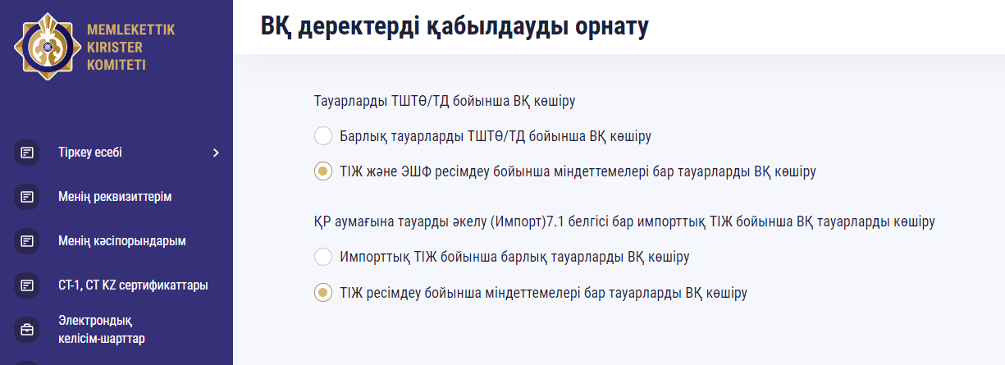
- 1. ТІЖ-ді ресімдеу бойынша міндеттемелері бар тауарларды ТШТӨ/ТД бойынша ВҚ - ға ауыстыруды баптау:
-ТШТӨ/ТД түскен кезде жүйе автоматты түрде СЭҚ ТН кодтары бар тауарларға ғана келеді, олар бойынша ТІЖ ресімдеу бойынша міндеттемелер бар.
-Бұл ретте СЭҚ ТН кодтары бар, олар бойынша ВҚ ТІЖ ресімдеу бойынша міндеттемелері жоқ тауарлар түспейді.
- 1. 7.1 белгісі бар тауарларды ҚР аумағына әкелу (Импорт) белгісі бар импорттық ТІЖ бойынша ВҚ-ға тауарларды тасымалдауды баптау, олар бойынша ТІЖ ресімдеу бойынша міндеттемелер бар:
-Импорттық ТІЖ түскен кезде жүйе ТІЖ ресімдеу бойынша міндеттемелері бар СЭҚ ТН кодтары бар тауарларға ғана автоматты түрде келеді. Бұл ретте СЭҚ ТН кодтары бар, олар бойынша ВҚ ТІЖ-ді одан әрі ресімдеу бойынша міндеттемелері жоқ тауарлар түспейді.
Осы функционалдың жұмысы туралы толық ақпаратпен МКК https://kgd.gov.kz/ru/content/dokumenty-po-esf-1 сайтындағы пайдаланушы нұсқаулығынан танысуға болады.
Виртуалды қойма тауарларымен ТІЖ ресімдеу жөніндегі міндеттемесі қолданылатын тауарлар тізбесінің өзгеруіне байланысты, қазірден бастап ұсынамыз:
- 1 сәуірден бастап ҚР ішінде сатуға арналған міндеттемелері болмайтын тауарларға ТІЖ ресімдеу бойынша тауарларға NON SNT белгісі бар ЭШФ жазып беруді жүзеге асырады.
- Тауардың ВҚ келудің орнатуы, ВҚ тек ТІЖ ресімдеу бойынша міндеттемелері бар тауарларды көшіру бөлігінде өзгерту.

